07 июня 2024 года № 6

*ИНФОРМАЦИОННЫЙ БЮЛЛЕТЕНЬ*

*Лысогорского сельского поселения*

*Является официальным периодическим печатным изданием*

*Лысогорского сельского поселения*

*c.Лысогорка*

**РОССИйская федерация**

**ростовская область**

**куйбышевский район**

**собрание депутатов**

**Лысогорского сельского поселения**

|  |  |  |  |
| --- | --- | --- | --- |
| **РЕШЕНИЕ** | | | |
| **06.06.2024** | **с. Лысогорка** | **№ 110** |

**О досрочном прекращении полномочий депутата Собрания депутатов**

**Лысогорского сельского поселения**

В связи со смертью депутата Собрания депутатов Лысогорского сельского поселения Чернышова Геннадия Викторович, Собрание депутатов Лысогорского сельского поселения

**решило:**

1. Прекратить полномочия депутата Собрания депутатов Лысогорского сельского поселения – Чернышова Геннадия Викторовича с 06.06.2024 года.

2. Настоящее решение вступает в силу со дня его официального опубликования (обнародования).

|  |  |
| --- | --- |
| Председатель Собрания депутатов - глава Лысогорского сельского поселения | Н.А.Кательницкая |

**РОССИйская федерация**

**ростовская область**

**куйбышевский район**

**собрание депутатов**

**Лысогорского сельского поселения**

|  |  |  |  |
| --- | --- | --- | --- |
| **РЕШЕНИЕ** | | | |
| **06.06.2024** | **с. Лысогорка** | **№ 111** |

**Об избрании депутата Собрания депутатов Куйбышевского района**

На основании Устава муниципального образования «Лысогорское сельское поселение» и решения Собрания депутатов Лысогорского сельского поселения от 06.06.2024 № 110 «О досрочном прекращении полномочий депутата Собрания депутатов Лысогорского сельского поселения**»,** Собрание депутатов Лысогорского сельского поселения

**решило:**

1. Избрать депутатом Собрания депутатов Куйбышевского района депутата Собрания депутатов Лысогорского сельского поселения Пруцеву Раису Николаевну.
2. Направить настоящее решение в Собрание депутатов Куйбышевского района.

3. Настоящее решение вступает в силу со дня его официального опубликования (обнародования).

|  |  |
| --- | --- |
| Председатель Собрания депутатов - глава Лысогорского сельского поселения | Н.А.Кательницкая |

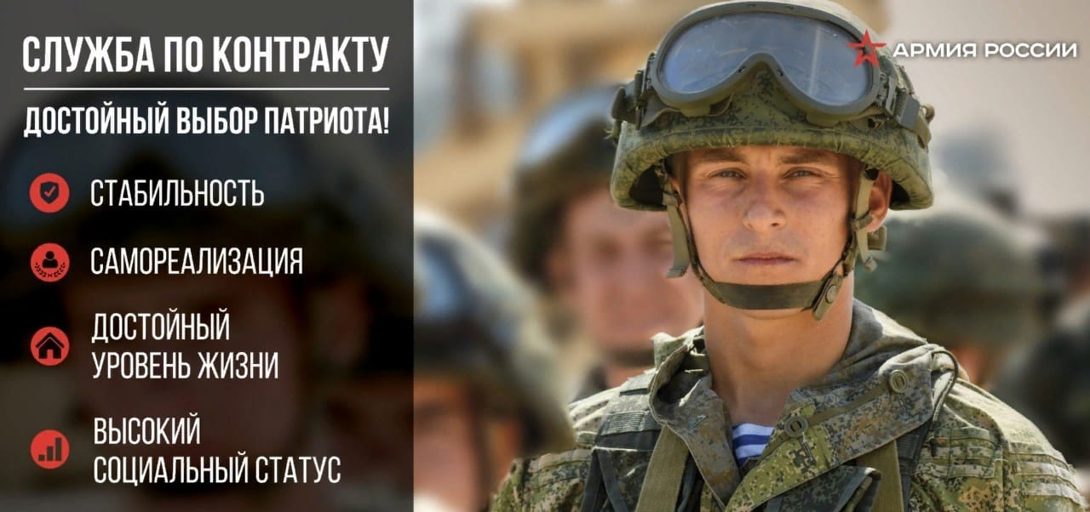

Военная служба по контракту!  
Военный комиссариат Матвеево - Курганского и Куйбышевского районов Ростовской области проводит отбор граждан для поступления на военную службу по контракту в Вооружённые силы Российской Федерации.  
При поступлении на военную  
службу выплачивается:  
- 195 тыс. рублей единовременная выплата, для всех граждан, заключивших контракт на год и более,  
- 700 тыс. рублей единовременная региональная выплата гражданам, заключившим контракт из Ростовской области.  
  
Ежемесячное денежное довольствие  
от 210 тыс. рублей.  
По всем интересующим вопросам обращаться в Администрацию Лысогорского сельского поселения, по адресу: с. Лысогорка, ул. Кушнарева, 3.  
тел. 8(863)4836345

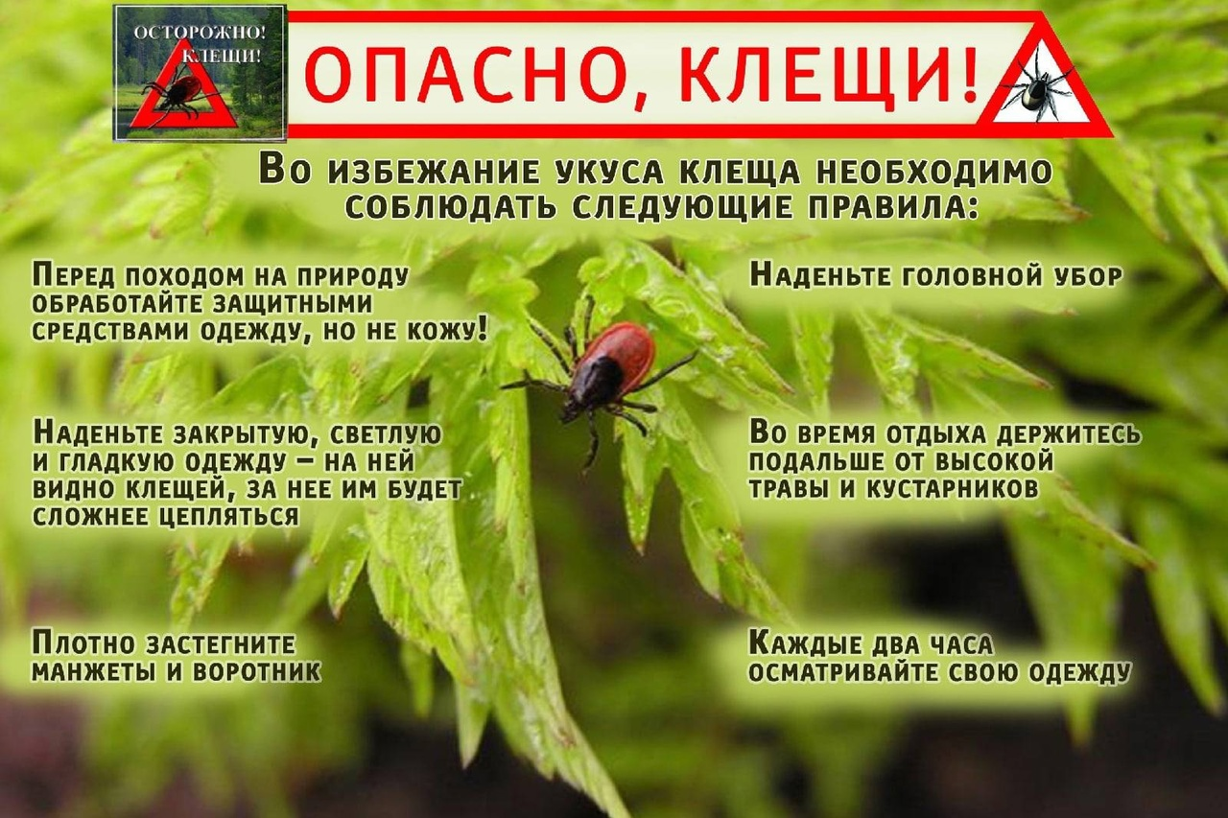

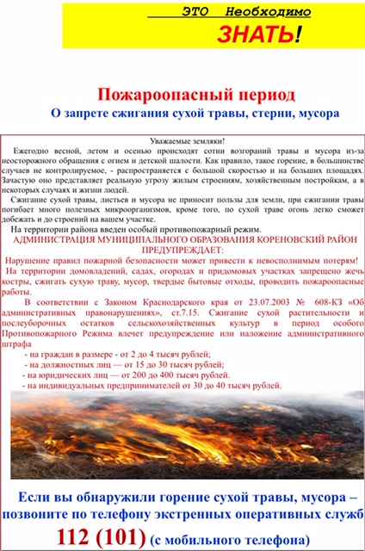

***Учредитель:***

*Администрация Лысогорского сельского поселения.*

***Издается***

*по мере накопления предназначенных к официальному опубликованию муниципальных правовых актов, официальных сообщений и материалов органов местного самоуправления муниципального образования «Лысогорское сельское поселение, но не реже 1 раза в квартал.*

***Распространяется***

*БЕСПЛАТНО.*

***Тираж*** *20 экз.*

***Главный редактор*** *средства массовой информации*

*– периодическое печатное издание – «Информационный бюллетень Лысогорского сельского поселения» - Глава Администрации Лысогорского сельского поселения*

*БОШКОВА Наталья Витальевна.*

***Адрес редакции и издателя:***

*346959, Ростовская область, Куйбышевский район,*

*с.Лысогорка, ул. Кооперативная, д. 8.*

*Тел.:8(863)48-36-3-45*

*Факс: 8(863)48-36-3-94*

*E-mail:* [*lsp-adm@mail.ru*](mailto:lsp-adm@mail.ru)*,* [*sp19205@donpac.ru*](mailto:sp19205@donpac.ru)